PERFIL PERSONAS QUE COMPRARTEN PISO
La edad media para compartir vivienda en España se incrementa de 29 a 34 años en un año

- En un año, la edad media de las personas que comparten vivienda pasa de 29 a 34 años
- En 2019, el 49% son hombres y el 51% son mujeres mientras que en 2018 el 62% eran mujeres y el 38% hombres
- Madrid, Andalucía y Cataluña son las comunidades en las que más demanda de pisos compartido hay
- El no poder hacer frente al pago de un alquiler entero es la principal razón para compartir, aunque este motivo desciende 19 puntos porcentuales respecto a 2018
Madrid, 13 de septiembre de 2019
En tan sólo un año, la media de edad de los españoles que comparten o están buscando vivienda para compartir ha pasado de 29 años en 2019 a 34 años en 2019. El segmento de edad que más personas concentra es el comprendido entre los 25 y los 34 años, con un 39% del total. Le sigue el segmento comprendido entre 18 y 24 años, con un 25% del total, los comprendidos entre los 35 y los 44 años (15%), un 11% tiene entre 45 y 54 años y un 9% tiene entre 55 y 75 años. Esta es una de las principales conclusiones del informe “Perfil de las personas que comparten vivienda”, elaborado por el portal inmobiliario Fotocasa entre las personas que han alquilado o han buscado una habitación en piso compartidos en el último año.
“La mayor demanda en el mercado del alquiler y el encarecimiento de los precios explica que esté aumentando la edad media de los que comparten. En Fotocasa hemos visto cómo en los últimos años este perfil ha ido evolucionando, y ha pasado de ser un mercado más propio de estudiantes a personas en activo que optan por este mercado ante la imposibilidad de acceder al alquiler de larga duración o porque prefieren destinar sus ingresos a otros menesteres”, explica Beatriz Toribio, directora de Estudios de Fotocasa.
Respecto al género, el 51% de las personas que han buscado piso para compartir o lo han encontrado son mujeres y el 49% son hombres. Estos porcentajes están muy igualados y se ve un cambio importante respecto a los que veíamos en 2018, cuando el 62% de los que buscaban vivienda compartida eran mujeres y el 38% hombres.

Madrid y Andalucía, a la cabeza de las búsquedas de piso para compartir
El estudio también revela las comunidades en las que hay más búsqueda de vivienda para compartir. En este caso, Madrid y Andalucía concentran el mayor número de búsquedas. En el caso de Madrid, el 21% del total de búsquedas se realizan para la capital, seguido de Andalucía (20%), Cataluña (15%), la Comunitat Valenciana (9%) y el País Vasco (3%).
Si se suma la demanda de comunidades como Madrid o Cataluña se ve que la concentración de la demanda es del 36%. Esta cifra no es de extrañar ya que, según los datos del Índice Inmobiliario Fotocasa son las comunidades más caras para pagar un alquiler completo, hecho que obliga a muchos españoles a compartir vivienda porque, entre otros motivos, no pueden permitirse pagar un alquiler de manera individual.

No poder pagar un alquiler entero es la principal razón para compartir
El estudio de Fotocasa también muestra los motivos que llevan a los españoles a compartir vivienda. Así, el 37% de los que han buscado vivienda compartida en el último año admite hacerlo porque no se puede permitir pagar la totalidad de un alquiler. Aunque este es el principal motivo, llama la atención que el porcentaje respecto a 2018 que admite que no puede pagar un alquiler entero pasa del 56% al 37%. Para un 24% compartir vivienda es una fórmula que se adapta a lo que necesita, un 18% asegura que prefiere gastar el dinero en otra cosa antes que en un alquiler, un 16% comparte porque no ha podido encontrar nada mejor y otro 16% asegura que no le gusta vivir solo y prefiere vivir acompañado.

Razones para compartir vivienda

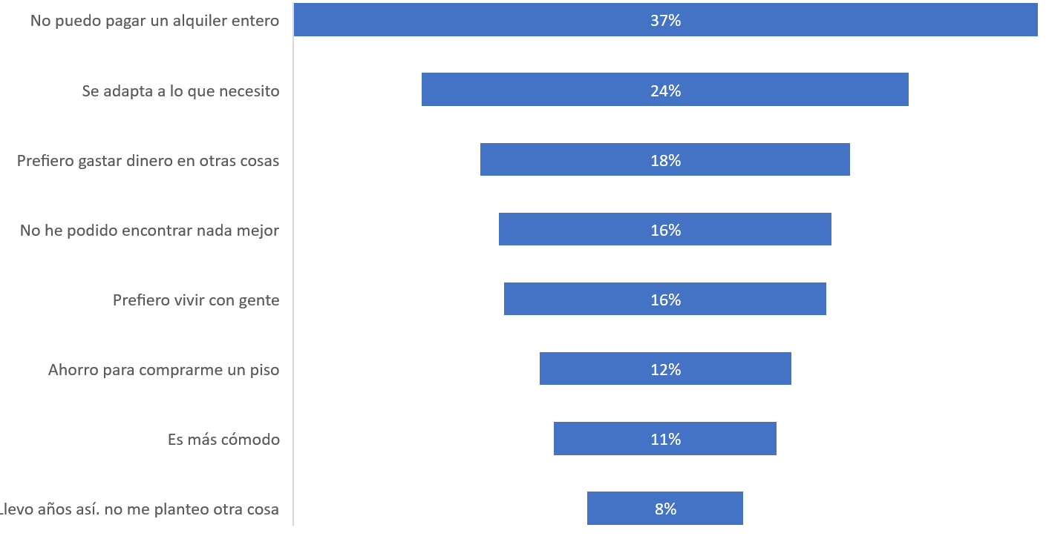

Respecto a las personas que han encontrado vivienda para compartir en 2019, el 40% lo hace junto a dos personas más, un 26% comparte solo con una persona, el 19% vive junto a tres personas más, un 11% vive con cuatro personas y un 4% admite que en su piso compartido son más de 4 personas.
En cuanto al tiempo que han tardado en encontrar la vivienda compartida, un 41% admite que lo hizo durante las dos primeras semanas de búsqueda, en concreto, un 14% la encontró en una semana, un 11% en dos semanas, un 9% en dos o tres días y un 7% la encontró el mismo día. Para el 40% el tiempo que tardó fue más o menos el que esperaba y en el 26% de los casos admiten que encontró la vivienda compartida antes de lo que pensaba.
Respecto a las principales dificultades que se han encontrado en el proceso de búsqueda destaca el tema de los elevados precios, que se destaca en el 67% de los casos, un 48% dice que el estado de las viviendas no era el adecuado, un 36% dice que por la poca cantidad de oferta en el mercado, un 33% asegura que por la antigüedad de las viviendas y un 24% por la ubicación de los pisos.

Sobre el estudio “Perfil de las personas que comparten vivienda”

El portal inmobiliario Fotocasa, en el marco del estudio “Radiografía del mercado de la vivienda en 2018-2019”, ha realizado el informe ‘Perfil de las personas que comparten vivienda”, en base a un exhaustivo análisis del equipo de Bussiness Analytics de Adevinta en colaboración con el instituto de investigación The Cocktail Analysis.

Los datos explotados parten del foco realizado sobre el perfil del inquilino, con una muestra de personas de 18 a 70 años representativas de la población española que ha alquilado o buscado vivienda para alquilar en el último año. El foco sobre alquiler de vivienda compartida se basa en aquellos inquilinos que nos han indicado que han alquilado una habitación en una vivienda compartida o buscan vivienda compartida y presenta una base de 223 individuos con un error muestral de +-5,7%.

Sobre Fotocasa

Portal inmobiliario que dispone de oferta de inmuebles de segunda mano, promociones de obra nueva y alquiler. Cada mes genera un tráfico de 22 millones de visitas al mes (70% a través de dispositivos móviles) y 650 millones de páginas vistas y cada día la visitan un promedio de 493.000 usuarios únicos.
Mensualmente elabora el índice inmobiliario Fotocasa, un informe de referencia sobre la evolución del precio medio de la vivienda en España, tanto en venta como en alquiler.

Fotocasa pertenece a Adevinta, una empresa 100% especializada en marketplaces digitales y el único “pure player” del sector a nivel mundial. Con presencia en 16 países de Europa, américa Latina y África del Norte, el conjunto de sus plataformas locales reciben un promedio de 1.500 millones de visitas cada mes.
En España, Adevinta, antes Schibsted Spain, es una de las principales empresas del sector tecnológico del país y un referente de transformación digital. En sus 40 años de trayectoria en el mercado español de clasificados, los negocios de Adevinta han evolucionado del papel al online hasta convertirse en el referente de Internet en sectores relevantes como inmobiliaria (Fotocasa y habitaclia), empleo (Infojobs.net), motor (coches.net y motos.net) y segunda mano (Milanuncios y vibbo). Sus más de 18 millones de usuarios al mes sitúan Adevinta entre las diez compañías con mayor audiencia de Internet en España (y la mayor empresa digital española). Adevinta cuenta en la actualidad con una plantilla de más de 1.000 empleados en España.

Departamento de Comunicación de Fotocasa
Anaïs López
Móvil: 620 66 29 26
comunicacion@fotocasa.es
http://prensa.fotocasa.es
twitter: @fotocasa

